**MOISÉS E A SARÇA ARDENTE  
  
ÊXODO CAPs. 3 E 4**

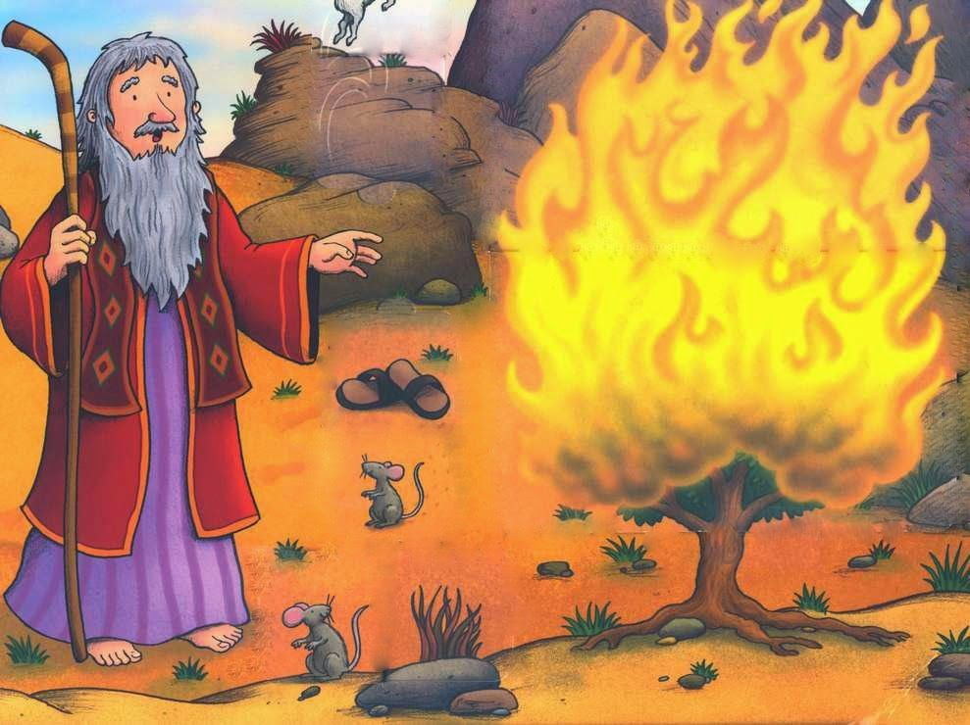



**CAÇA-PALAVRAS: PROCURAR PERSONAGENS BÍBLICA!**

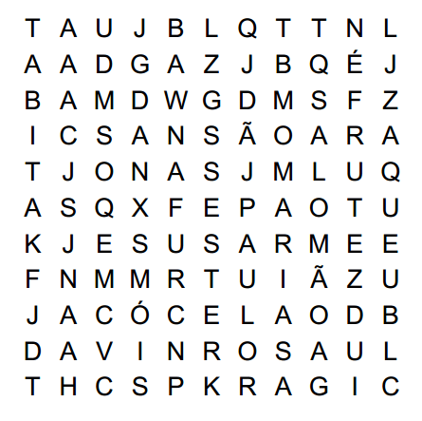



16

MOISÉS E A SARÇA ARDENTE 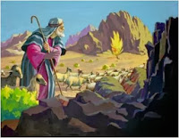 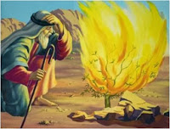

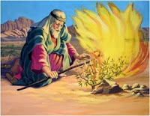 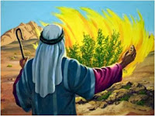

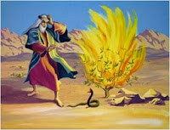 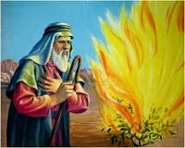

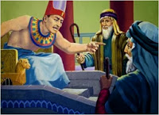 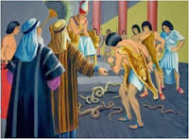

**ATIVIDADE: CORTE E BRINQUE**

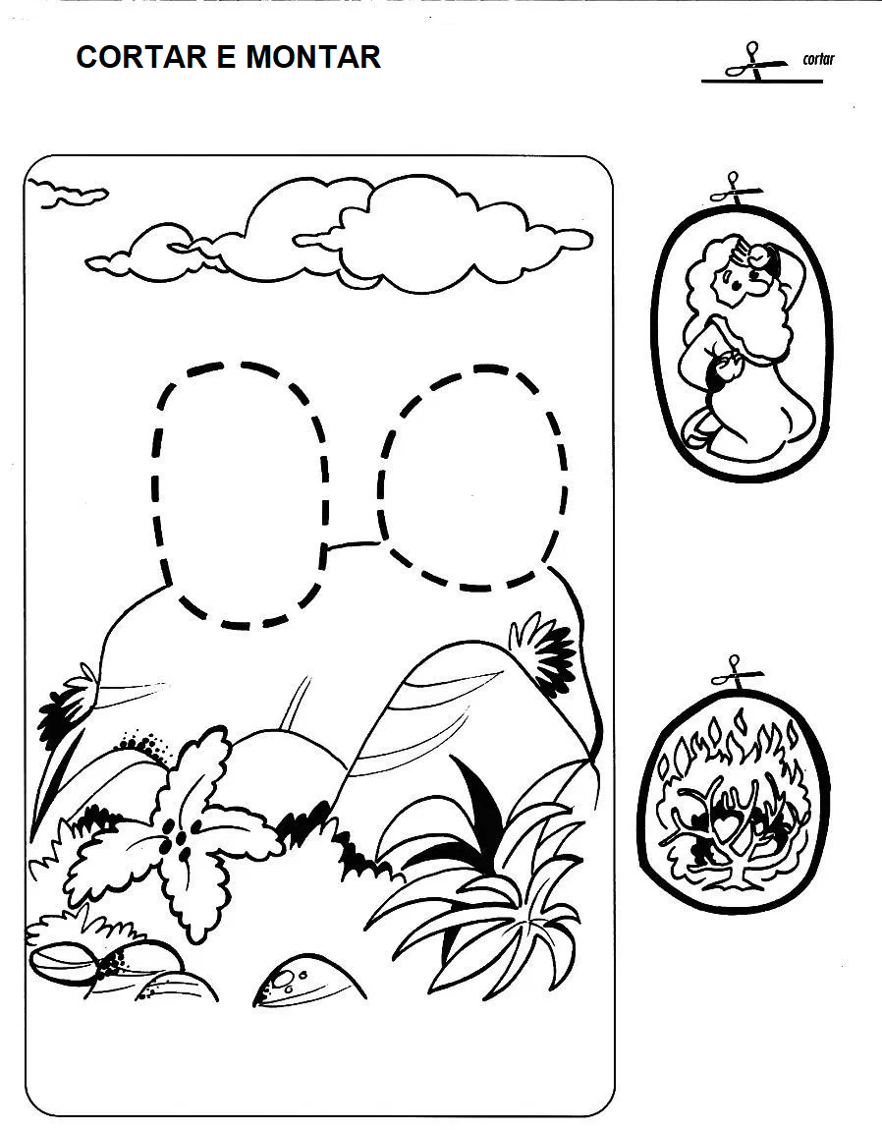

**15**

**2**

# . **Sarça Ardente - Êxodo 3**

1 E apascentava Moisés o rebanho de Jetro, seu sogro, sacerdote em Midiã; e levou o rebanho atrás do deserto, e chegou ao monte de Deus, a Horebe.

2 E apareceu-lhe o anjo do Senhor em uma chama de fogo do meio duma sarça; e olhou, e eis que a sarça ardia no fogo, e a sarça não se consumia.

3 E Moisés disse: Agora me virarei para lá, e verei esta grande visão, porque a sarça não se queima.

4 E vendo o Senhor que se virava para ver, bradou Deus a ele do meio da sarça, e disse: Moisés, Moisés. Respondeu ele: Eis-me aqui.

5 E disse: Não te chegues para cá; tira os sapatos de teus pés; porque o lugar em que tu estás é terra santa.

6 Disse mais: Eu sou o Deus de teu pai, o Deus de Abraão, o Deus de Isaque, e o Deus de Jacó. E Moisés encobriu o seu rosto, porque temeu olhar para Deus.

7 E disse o Senhor: Tenho visto atentamente a aflição do meu povo, que está no Egito, e tenho ouvido o seu clamor por causa dos seus exatores, porque conheci as suas dores.

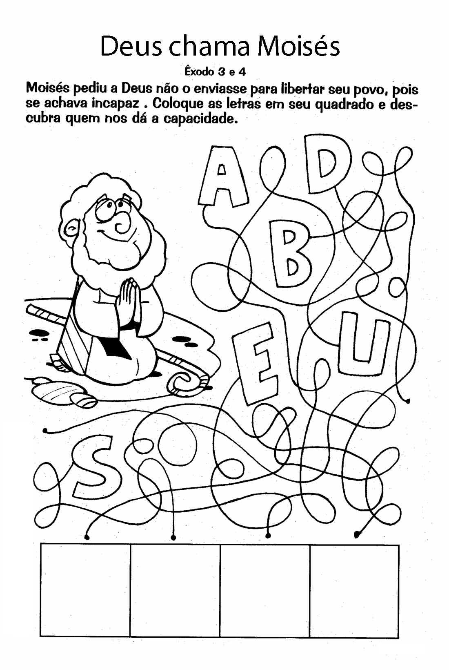

**1414**

**3**

**JOGO DO 7 ERROS**

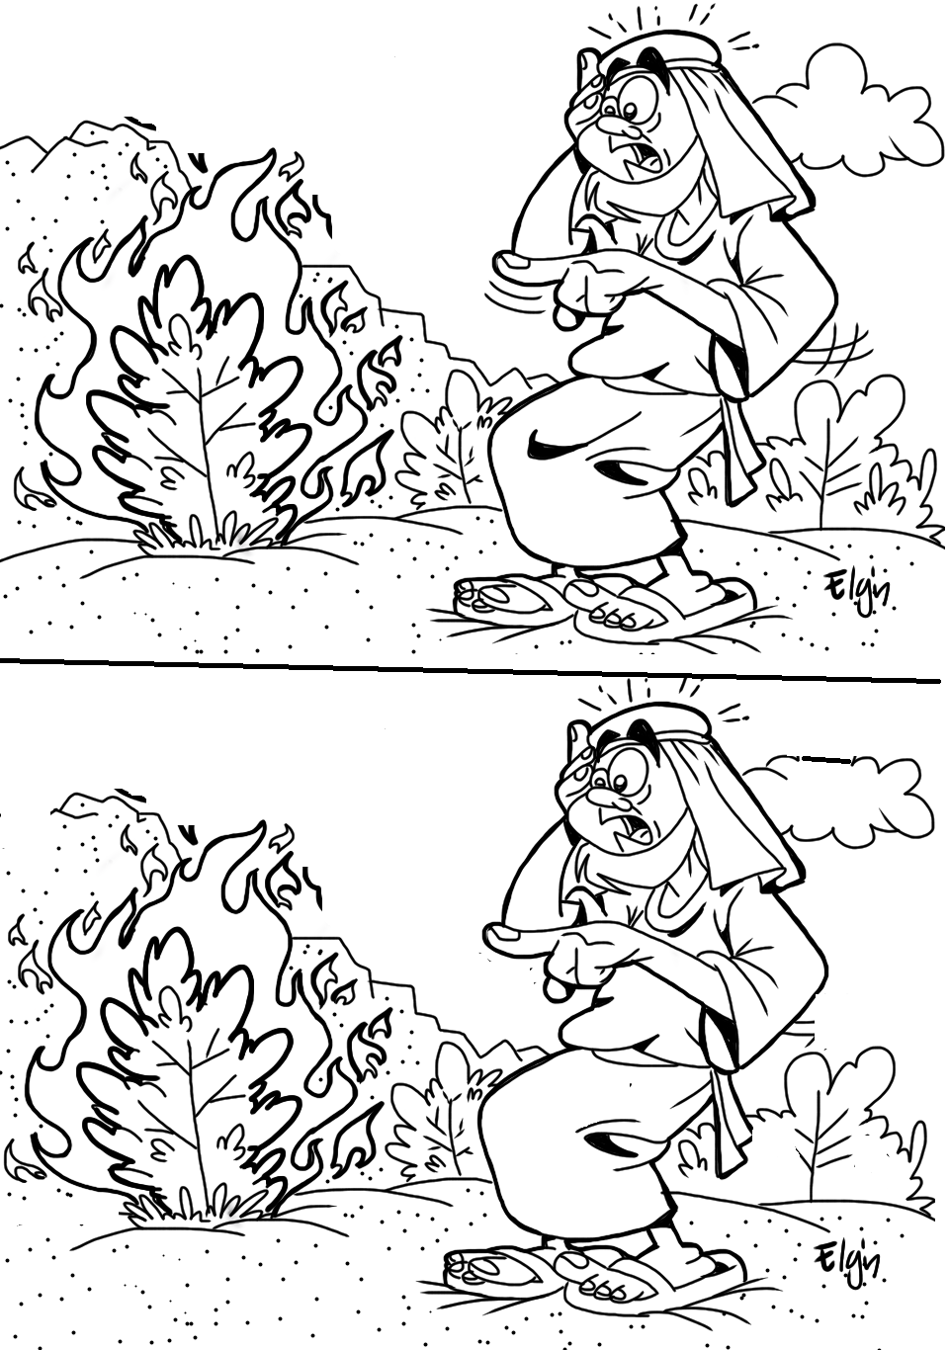

**JOSÉ NO EGITO - EM CASA DE POTIFAR - INTERPRETA SONHOS - GOVERNADOR** 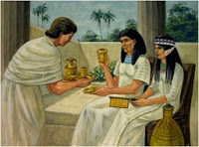 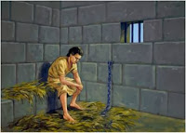 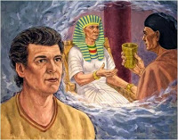 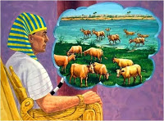

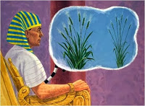 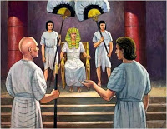

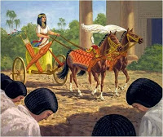 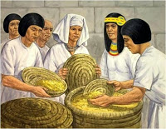

13

4

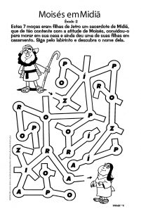

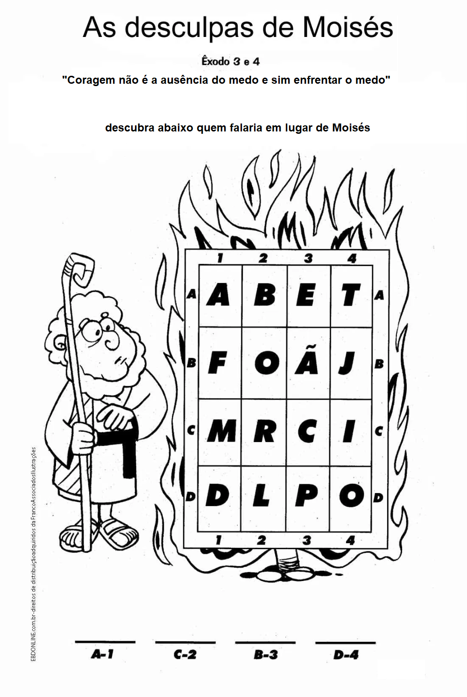

5

12

**CUBRA O NÚMERO 8**

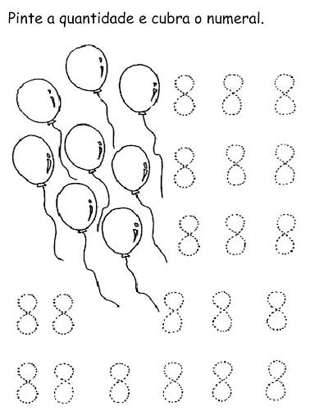

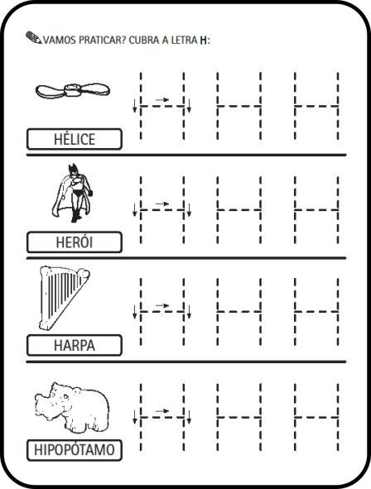

**11**

**6**

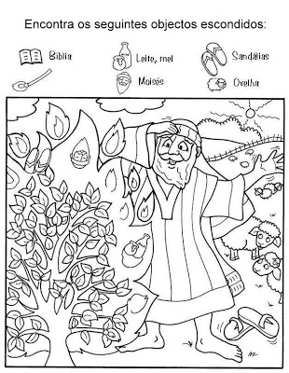

**VAMOS LIGAR OS NÚMEROS E COLORIR**

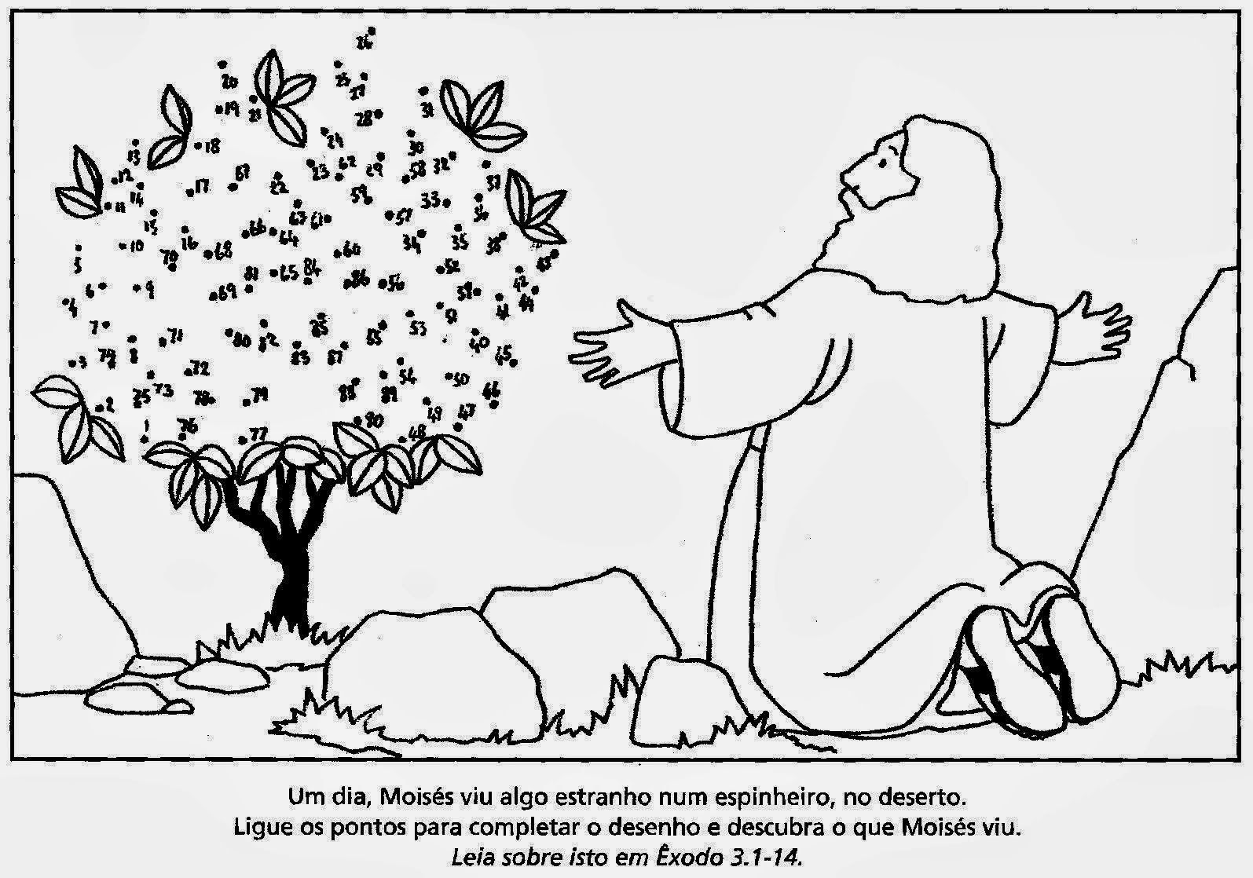

**10**

**7**

**VAMOS COLORIR**

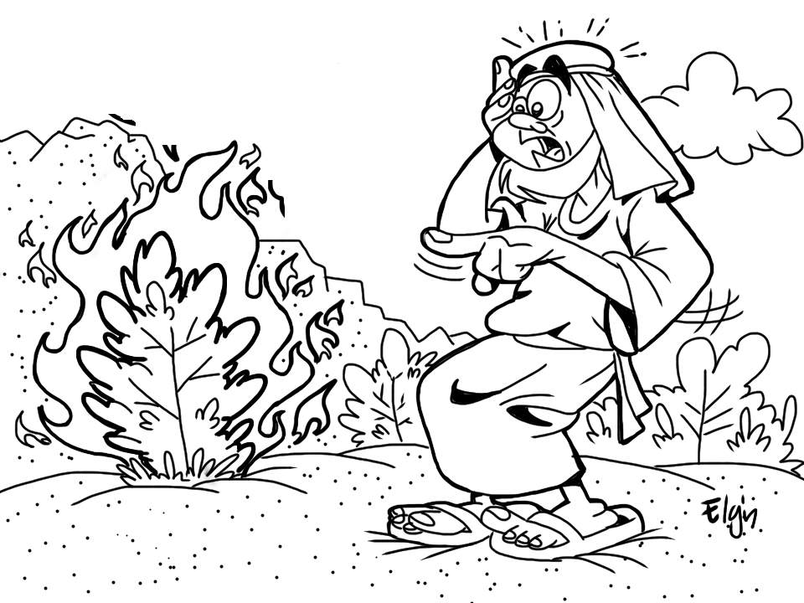

9

8